SENNEBOGEN-STIFTUNG UNTERSTÜTZT DREI STRAUBINGER SPORTVEREINE MIT 30.000 EURO
Neben vielen anderen Aktivitäten unterstützt die Sennebogen-Stiftung seit vielen Jahren herausragende Jugendarbeit bei Vereinen des Breitensports. „Der EHC Straubing e.V., der DJK Straubing e.V. und der neu gegründete NawaRo Straubing e.V. bieten gemeinsam für Jungen und Mädchen aller Altersstufen sehr gute Angebote, in den Teamsportarten Eishockey, Fußball und Volleyball sich körperlich zu betätigen. Dabei werden Leistungswille und Teamgeist gefördert und den jungen Menschen wichtige Werte unserer Gesellschaft vermittelt. Oft hält die Verbundenheit zum Sport und zum Verein über Jahrzehnte. Intensive Freundschaften wie auch Bereitschaft zu ehrenamtlichen Tätigkeiten für nachfolgende Generationen sind weitere positive Effekte.“ begründet Walter Sennebogen, Stiftungsvorstand.

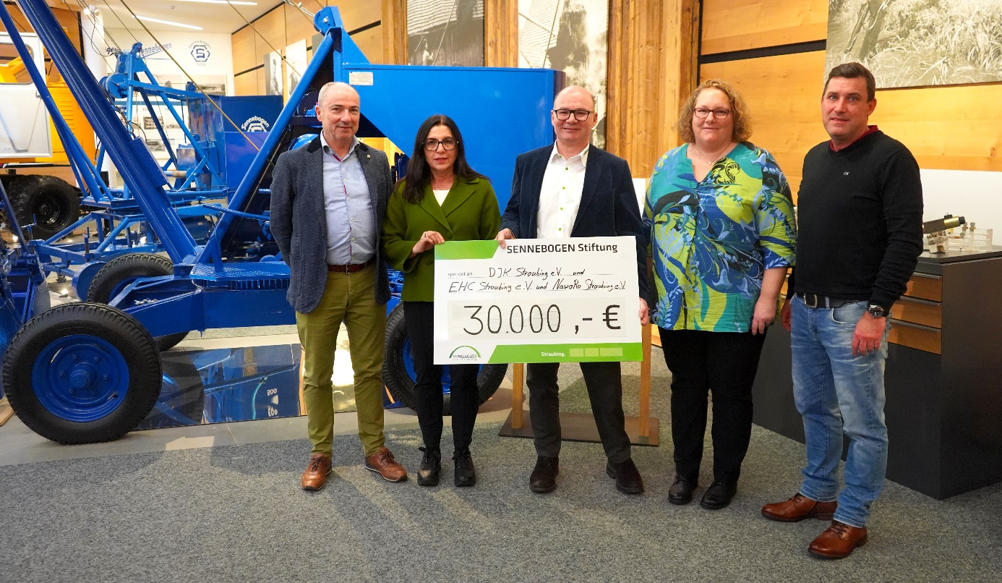
Diese Woche überreichten Walter und Christl Sennebogen den Sportvorständen der drei Straubinger Sportvereine eine Weihnachtsspende über insgesamt 30.000 Euro; Axel Koch (links), Julia Semmler (zweite von rechts) und Andreas Bernlocher (rechts).

Axel Koch, 2. Vorstand des EHC Straubing e.V., dankt der Familie Sennebogen für die großzügige Spende zugunsten unserer Kinder- und Jugendarbeit beim EHC Straubing e.V. „Eure Unterstützung trägt dazu bei, jungen Menschen wichtige Werte wie Teamgeist, Fairness und Gesundheit zu vermitteln.“
Ebenso äußert sich Andreas Bernlochner, 2. Vorstand des DJK Straubing e.V.: „Diese Spende freut uns enorm und macht auch stolz. Mit ca. 200 Kindern und Jugendlichen und ausnahmslos ehrenamtlichen Trainern und Betreuern fließt die Spendensumme an die richtige Stelle, die gewährleistet, die laufenden Kosten zu tragen und das bisherige Engagement in der Form weiterzuführen.“
Julia Semmler, 1. Vorstand des Nawaro Straubing e.V., ergänzt dazu: „Im Namen des Vereins freue ich mich sehr über die Unterstützung der Sennebogen Stiftung, die uns ermöglicht, den sportlichen Weg unserer Jugend Richtung Volleyballbundesliga weiter erfolgreich zu gestalten und diesen wunderschönen Damensport weiter zu fördern.

